|  |  |  |  |  |
| --- | --- | --- | --- | --- |
| מס' קבוצה | אתר | | | תאריך הגשה |
| ## | [www.website.com](http://www.website.com) | | | DD/MM/YYYY |
| חברי הצוות - מספרי ת.ז | | | | |
| 123456789 | | 123456789 | 123456789 | |

## פרויקט בסיסי נתונים

יש להסיר את ההנחיות הכלליות מהתבנית לפני ההגשה, למעט הכותרת עם פרטי האתר והצוות.

**מטרת הפרויקט היא התנסות מעשית בכלים ובטכניקות שנלמדו במהלך הקורס, ובמסגרתו תעסקו בהקמת אבטיפוס לבסיס נתונים שיתמוך בתהליך עסקי מרכזי בחברה או בארגון, הנתמך על ידי אתר אינטרנט.**

* **חלק א' (5% מציון הקורס)** עוסק בניתוח מקדים של הסביבה העסקית והתהליך בו עליכם לתמוך, ובאפיון ראשוני של מודל הנתונים הנדרש.
* **בחלק ב' (10% מציון הקורס)** תידרשו לעצב תרשים ישויות-קשרים (ERD) מדויק, להמירו למודל טבלאי מלא, ולממש את בסיס הנתונים על שרת נתונים טבלאי.
* **בחלק ג' (15% מציון הקורס),** בסיס הנתונים ישמש אתכם כתשתית להכנת שאילתות ויישומים לצורך המחשת שימוש אפשרי בנתונים.

## להלן מספר הנחיות הגשה כלליות, התקפות לכל חלקי הפרויקט:

* הפרויקט יבוצע ויוגש בקבוצות של שלושה סטודנטים. אישור להגשה בקבוצות קטנות יותר יינתן במקרים חריגים בלבד. יש להגיש את המטלות במועד. הגשה מאוחרת, ללא קבלת אישור מצוות הקורס, תגרור הפחתת ציון כמפורט בסילבוס. במידה וקיימת סיבה מוצדקת (מילואים וכדומה) יש לפנות אל הבודק הרלוונטי בצירוף אישור מתאים **לפני מועד ההגשה**.
* יש להשתמש בתבניות ההגשה שתפורסמנה באתר הקורס ב-Moodle. ככלל, יש לקרוא היטב את ההנחיות בתבניות ההגשה, ולהתייחס כראוי למה שנשאל בכל סעיף. ציון המטלות יישקף את מידת העמידה בדרישות השונות באופן מלא ומיטבי, את הערכת המקוריות והיצירתיות, וכן עד כמה ההגשה מקצועית, נאה, ואפקטיבית. יש להקפיד להגיש את המטלות השונות על פי ההנחיות שיפורסמו – הגשה שלא על פי ההנחיות תגרור הפחתת נקודות.
* בכל חלקי הפרויקט יש להגיש את המטלות הכתובות בקובץ Word בלבד, תוך שימוש בתבניות ההגשה. יש למלא את הפרטים הנדרשים (חברי הצוות, אתר) בכותרת התבנית, ואין להוסיף שער או כל תוכן אחר בתחילת העבודה מעבר לכותרת התבנית. יש להקפיד על כתיבה רהוטה, מתומצתת וברורה, תוך שימוש בסוג הגופן המוגדר בתבנית (Tahoma, גודל 11). כמו כן, יש להכין את כל התרשימים והשרטוטים בעזרת כלי תוכנה ובשפה האנגלית. מטלות או תרשימים שיוגשו סרוקים, ו/או בכתב יד יוחזרו ללא בדיקה, ועם ציון 0.
* את המטלות הכתובות יש להגיש לתיבת ההגשה באתר הקורס, על פי ההנחיות שתפורסמנה. הנחיות מפורטות להגשת החלקים היישומיים תפורסמנה בהמשך באתר הקורס.

## הרכב ציון חלק א'

משקלו של חלק זה הוא 5% מציון הקורס, כאשר הציון שיינתן הוא בטווח שבין 0 ל-100 על פי החלוקה שלהלן (כלומר, ציון 100 שקול ל-5 נק' מהציון הסופי של קורס). הנקודות יוענקו במלואן במידה והעבודה שתוגש תענה באופן מלא ומיטבי על כל הדרישות. כן תינתן הזדמנות לקבלת ניקוד בונוס נוסף על השקעה יתרה, כמפורט להלן.

**משקל חלק א' בציון נמוך יחסית, ולפיכך האפשרות לערער על ציוני חלק א' מוגבלת!** לאחר פרסום ציוני חלק א' של הפרויקט וההערות שניתנו להגשה, יהיה ניתן לערער רק במקרים של סכימה שגויה של ניקוד או אי-בדיקת חלקים בקובץ שהוגש.

## מטלה 1 – רקע כללי על הארגון והאתר 30%

* תיאור הארגון
* תיאור האתר וניתוח מטרותיו העסקיות, תוך השוואה לאתרים דומים

## מטלה 2 - התהליך העסקי 40%

* תיאור התהליך העסקי, עבורו תעצבו ותיישמו את בסיס הנתונים
* אפיון יתרונות וחסרונות יחסיים של תהליך זה, עבור הלקוח ועבור החברה.
* ניתוח שלבי התהליך העסקי בעזרת תיאור מילולי ותרשים/י זרימה.

## מטלה 3 – מודל קונספטואלי (תרשים ישויות-קשרים) ראשוני 30%

* אפיון נכון של מכלול הישויות במודל, והקשרים ביניהם (כולל מפתחות, תכונות וקרדינליות)
* פירוט ראוי של הנחות התרשים
* הגשה מסודרת ואסטטית של התרשים

## בונוס על השקעה יתרה (אופציונאלי) עד 10%

* צוות הקורס ישקול מתן בונוס, על פי שיפוטו ושיקול דעתו, לעבודה מרשימה במיוחד שניכר שהושקעו בה מאמצים והושקעה בה תשומת לב רבה לפרטים.
* **גורמים העשויים לעודד מתן בונוס:** פתרונות יצירתיים ולא שגרתיים לבעיות עיצוב מורכבות מאתגרות; עיצוב קריא, ברור, ומושקע של תרשימים וטבלאות; התנסחות מקצועית ותמציתית, המציגה את המידע הנדרש באופן מלא וברור ובמינימום מלל.
* **גורמים שלא יובילו למתן בונוס, ועלולים אף להזיק להערכת איכות העבודה:** מודלים מורכבים שלא לצורך עם אובייקטים מיותרים; פירוט יתר ארכני שאינו תורם להבנת העבודה; הרחבה מיותרת של המלל, תוך התייחסות להיבטים לא רלוונטיים; שימוש בצבעים.

**בהצלחה!**

**צוות הקורס**

## מטלה 1 (30%) – רקע כללי על הארגון והאתר

עד עמוד אחד

יש לתאר **בקצרה** את הארגון או החברה. מתי הוקם? מה מטרותיו העסקיות? מה האתגרים העיקריים עימם הוא מתמודד?

כמו כן יש לדון בקצרה בתפקיד האתר – אילו מטרות עסקיות מרכזיות הוא משרת ?

לצורך השוואה, ציינו 2 אתרים בעלי אופי דומה – אחד מהארץ ואחד מהעולם. מה לדעתכם ההבדלים הבולטים בין כל אחד מהם לבין האתר שלכם?

## מטלה 2 (40%) – התהליך העסקי

עד עמוד אחד לתיאור מילולי + עד עמוד אחד נוסף לתרשים זרימה

כאשר בחרתם נושא לפרויקט הוגדר עבורכם תהליך עסקי שבו עליכם להתמקד (תהליך העסקי הנדרש לכל אתר מוגדר בקובץ ההסבר הכללי של הפרויקט – יש להתייעץ בצוות הקורס אם לא ברור מהו התהליך הנדרש). תארו בקצרה ובמילים שלכם:

**מהו התהליך העסקי?** האם הוא התהליך העסקי היחיד באתר? אם לא, מה חשיבותו ביחס לתהליכים האחרים? האם לחברה יש פעילויות עסקיות נוספות מחוץ לאתר? אם כן, איך התהליך העסקי משתלב בהן? השוו את התהליך העסקי לתהליך מקביל מחוץ לאינטרנט. מה היתרונות ללקוח מכך שהתהליך מקוון? מה החסרונות? מה היתרונות והחסרונות עבור החברה?

בחנו את המידע שנאסף במהלך התהליך העסקי. אילו פריטי מידע נדרשים מהלקוח כחובה, ואילו אופציונאלי? האם כל המידע הנדרש אכן הכרחי לביצוע התהליך? אם לא, מדוע לדעתכם הוא נדרש?

**בהמשך לניתוח המילולי, צרו תרשים זרימה עבור התהליך העסקי אותו אתם מנתחים.**

ניתן ליצור את התרשים באמצעות ה-Power-Point/Word. ניתן גם ליצור את התרשים באמצעות תוכנות חלופיות, המאפשרות יצירת תרשימי זרימה. בדומה לדוגמה בהמשך, התרשים יפרט את השלבים השונים בתהליך ואת **המידע** המעורב בכל שלב (שליפה/כתיבה לבסיס הנתונים). אם התהליך כולל שלב של תשלום – יש להגיע עד שלב התשלום בלבד (לא כולל), ואם יש להערכתכם שלבים ראויים לציון אחרי נקודה זו ניתן לנחש/להניח מה מתרחש בשלבים אלו.

תרשים זרימה הינו דיאגראמה בעלת כללים מוגדרים מראש, ועליכם לבנות תרשים על פי כללים אלו. בהמשך מוצג תרשים זרימה סטנדרטי לצורך הדגמה, וכמובן שעליכם להתאים את התרשים שאתם יוצרים לתהליך העסקי באתר שלכם.

**מספר הנחיות לניתוח האתר ולאפיון התהליך העסקי:**

* אתרים רבים מציעים פונקציונאליות עשירה, מעבר לתהליך הספציפי שאתם מנתחים. חשוב להתמקד אך ורק בפרטיים הרלוונטיים לתהליך העסקי אותו התבקשתם לנתח.
* במספר אתרים, המשתמש מתבקש לספק אמצעי תשלום (למשל – מס' חשבון בנק, או כרטיס אשראי). מבחינת הניתוח שלכם התהליך מסתיים בשלב זה – כלומר, התהליך העסקי אשר תנתחו יכלול הזמנה ומתן פרטי אשראי אך לא יכלול גביה ו\או משלוח. הניחו שהמשתמש יאפיין את סוג אמצעי התשלום המועדף, את מספר החשבון (במקרה של כרטיס אשראי – גם את סוג הכרטיס ותאריך התפוגה), ואת פרטי המשלוח (כיצד לשלוח, מתי, ולאן). הניחו שהנתונים שמספק המשתמש נבדקים ונמצאים נכונים, ובכך התהליך מסתיים.

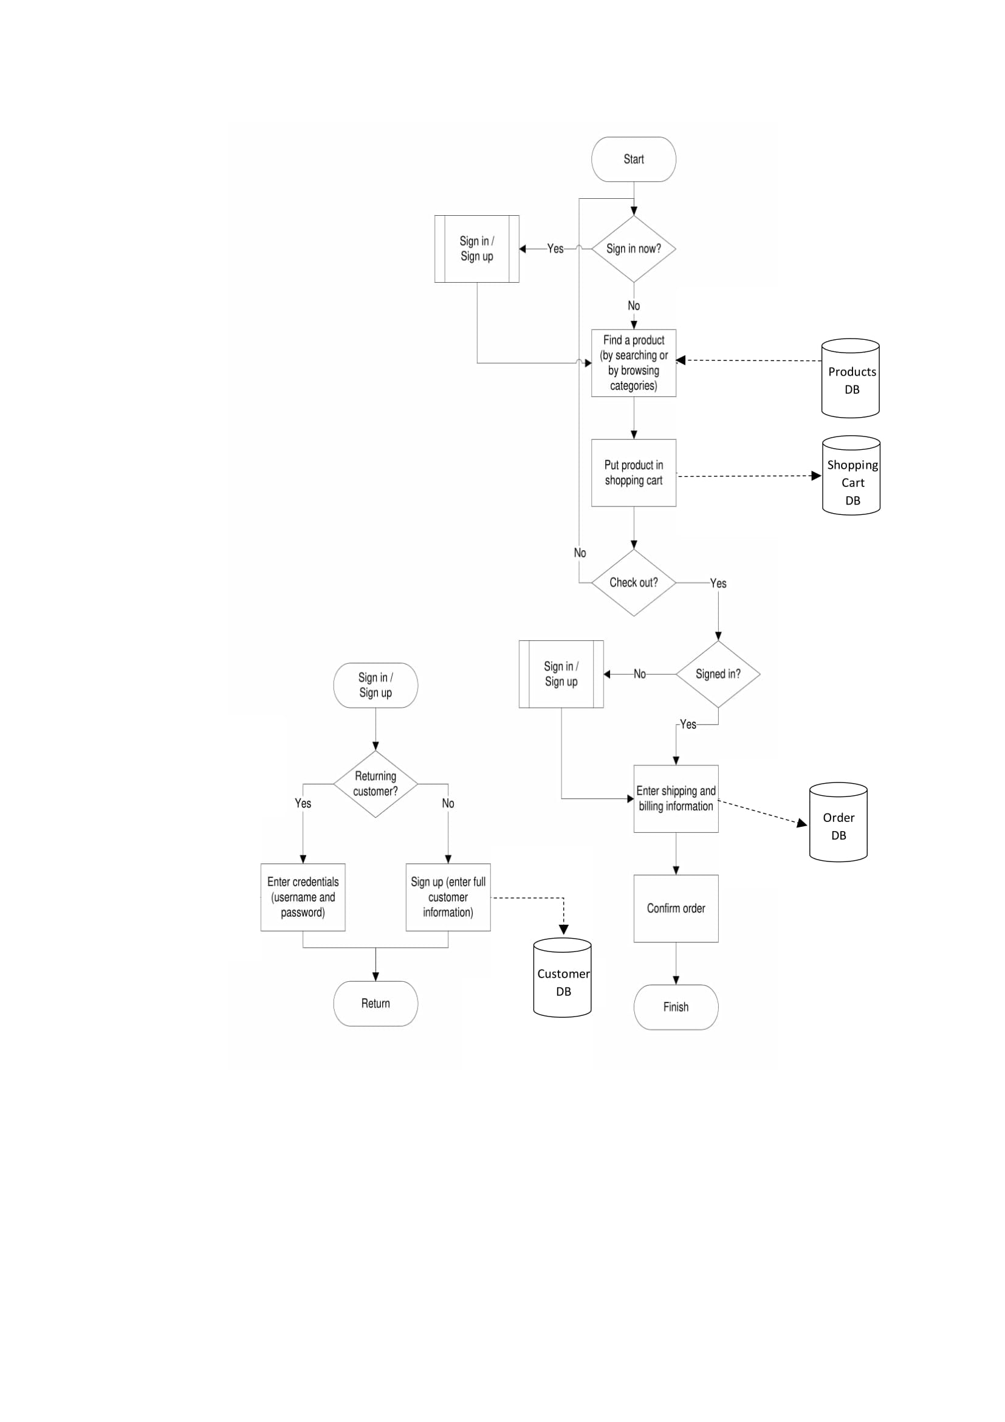

אתר עזר לתרשימי זרימה : <https://www.edrawsoft.com/flowchart-rules.php> .

## מטלה 3 (30%) – עיצוב קונספטואלי (תרשים ישויות-קשרים) ראשוני

עד עמוד אחד

בחלק זה עליכם ליצור **סקיצה מקדימה** של תרשים יישויות קשרים (ERD – Entity-Relationship Diagram) עבור בסיס נתונים שיתמוך בתהליך העסקי אותו אתם מנתחים. על הסקיצה לכלול את הפריטים הבאים:

* **כל הישויות והקשרים** - כולל ישויות חלשות ומודלי הורשה אם יש בהם צורך.
  + **במרבית האתרים שאתם מנתחים – יש לצפות לסדר גודל של כ 5-8 ישויות עצמאיות**. אם נראה שמספר הישויות חורג מטווח זה – יש להתייעץ עם צוות הקורס, ולבחון האם הניתוח שלכם אכן מאתר נכונה את הישויות הרלוונטיות.
* **בכל ישות – סימון ברור של שדה (או צירוף שדות) מפתח**, כולל מפתח חלקי בישות חלשה**, ושדות (תכונות) המאפיינות את הישויות (שדות פשוטים, מורכבים ו/או מרובי-ערכים – בהתאם לאופי השדה באתר).**
* **סימון קרדינאליות בכל הקשרים** (ע"י תחומי מספרים, כפי שנלמד בהרצאה).
* **ציינו הנחות במידת הצורך** – במידה והתבססתם על הנחות שנראות לכם שאינן טריוואליות ,עליכם לציין זאת.
  + **בכל מקרה,** עליכם לציין איזו הנחה הנחתם בנוגע למידול אמצעי התשלום.

את התרשים יש ליצור **באנגלית בלבד** והוא יתפרס על עמוד בודד לכל היותר, כולל הנחות והסברים מילוליים.

**הנחיות נוספות:**

* הקפידו על פורמט רישום גרפי תקין של התרשים, כפי שנלמד בהרצאות.
* הקפידו על אנגלית תקינה וערכו הגהה לתרשים.
* אין לכלול בתרשים שדות מחושבים, שנגזרים משדות אחרים – למשל, מחיר כולל להזמנה, גיל (אם צוין תאריך הלידה), סכום ההנחה בפועל (אם צויין שיעור ההנחה באחוזים), וכד'.
* ניתן להכליל את שיטת התשלום לכרטיסי אשראי בלבד – אין צורך ליצור ישות עבור כל שיטת תשלום נוספת (Google pay, Paypal וכו').
* במקרה של ריבוי שדות - אין צורך לפרט את כל השדות העולים מהאתר, אלא לבחור מדגמית מספר סביר שייצג אותם. לדוגמא – אם באתר ניתן להגיש בקשה לפרויקט התנדבות מסוים ונדרש למלא פרטים רבים, ניתן ליצור שדות רק לחלקם, אך להקפיד לייצג את כל סוגי השדות המופיעים בבקשה.
* השתדלו לממש מודל "רזה" ככל הניתן – הימנעו מקשרים מיותרים, מזהים ארוכים ורשומות עם ערכים חוזרים.

מכיוון שזו ההתנסות הראשונה שלכם במידול ויצירת ERD – המטרה בחלק זה היא שתעשו כמיטב יכולתכם ותקבלו משוב מצוות הקורס לקראת הכנת תרשים מלא. אנו לא מצפים שהתרשים שתיצרו הפעם יהיה מושלם – אך הציפייה עדיין שתשקיעו בו מאמץ ומחשבה ראויים.

**הציון על מטלה זו יינתן לפי מדרגות הניקוד הבאות:**

30 – תרשים איכותי ומושקע, עם טעויות מינוריות בודדות לכל היותר

20 – תרשים שניכר שהושקעו בו חשיבה ומאמץ, אך יש בו מספר טעויות עקרוניות

10 – תרשים שהושקע בו מאמץ אך הוא שגוי מיסודו, ומצביע על כשל משמעותי בהבנת החומר

* 0 – אי הגשת תרשים, או תרשים המעיד על זלזול מוחלט

**קבלת ציון 10 ומטה על מטלה זו יחשב כהגשה לא קבילה**, והצוות יידרש לבצע ולהגיש את המטלה לבדיקה חוזרת. הציון המקסימלי האפשרי במקרה של דרישה להגשה חוזרת יעמוד על 20.

**להלן המחשה של מודל ERD, בהתאם לכללי הרישום שנלמדו בקורס.**

* האובייקטים המוצגים בתרשים הם לצורך המחשת סגנון רישום בלבד, ואין לייחס להם משמעות מעבר לכך.



**בהצלחה!**